Práctica 4.2

Administración de Apache parte I

Alexis Coves Berna DAW 2ºW Grupo 2

**Índice:**

1. Instalación del servidor web Apache 2.4 en Linux . . . . . . . . . . . . . . . . . . . . . . . . . . . . . 2
2. Instalación del servidor web Apache 2.2 en Windows . . . . . . . . . . . . . . . . . . . . . . . . . . 3
3. Ficheros de configuración y directivas en Linux . . . . . . . . . . . . . . . . . . . . . . . . . . . . . . . 4
4. Ficheros de configuración y directivas en Linux . . . . . . . . . . . . . . . . . . . . . . . . . . . . . . . 5
5. **Instalación del servidor web Apache 2.4 en Linux:**

Instalamos el servidor Apache mediante el comando “sudo apt-get install apache2”.

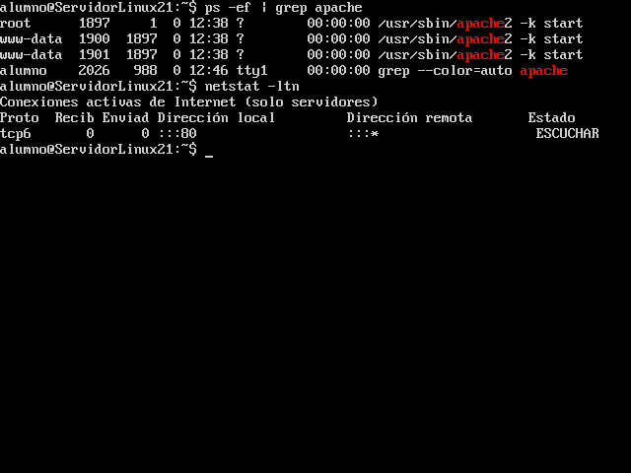Comprobamos que el servidor está iniciado y escuchando en el puerto 80/TCP mediante los comandos “ps -ef | grep apache” y “netstat -ltn”.

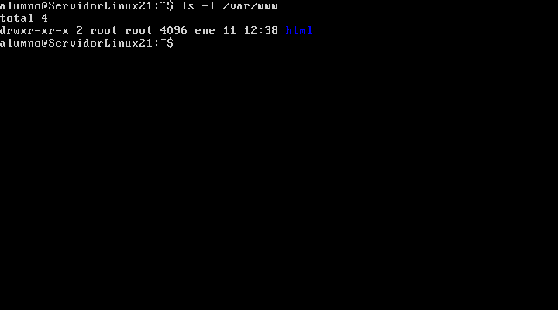Comprobamos que se ha creado el directorio “/var/www/html” y que su propietario y grupo es root.

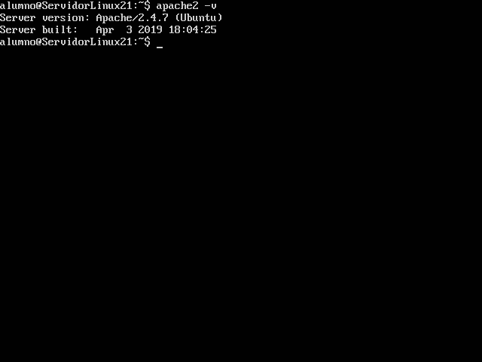Comprobamos que la versión de Apache que se ha instalado es la 2.4.7.

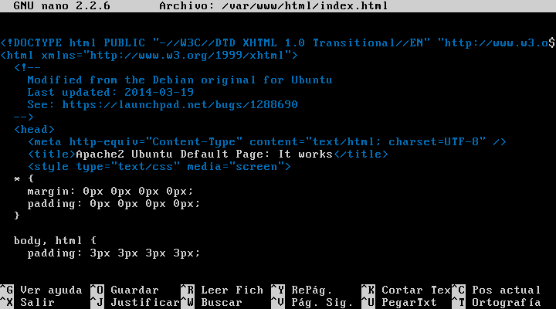Comprobamos el contenido del fichero “index.html”.

Este fichero es el que se cargará por defecto cuando accedamos al servidor por la web.

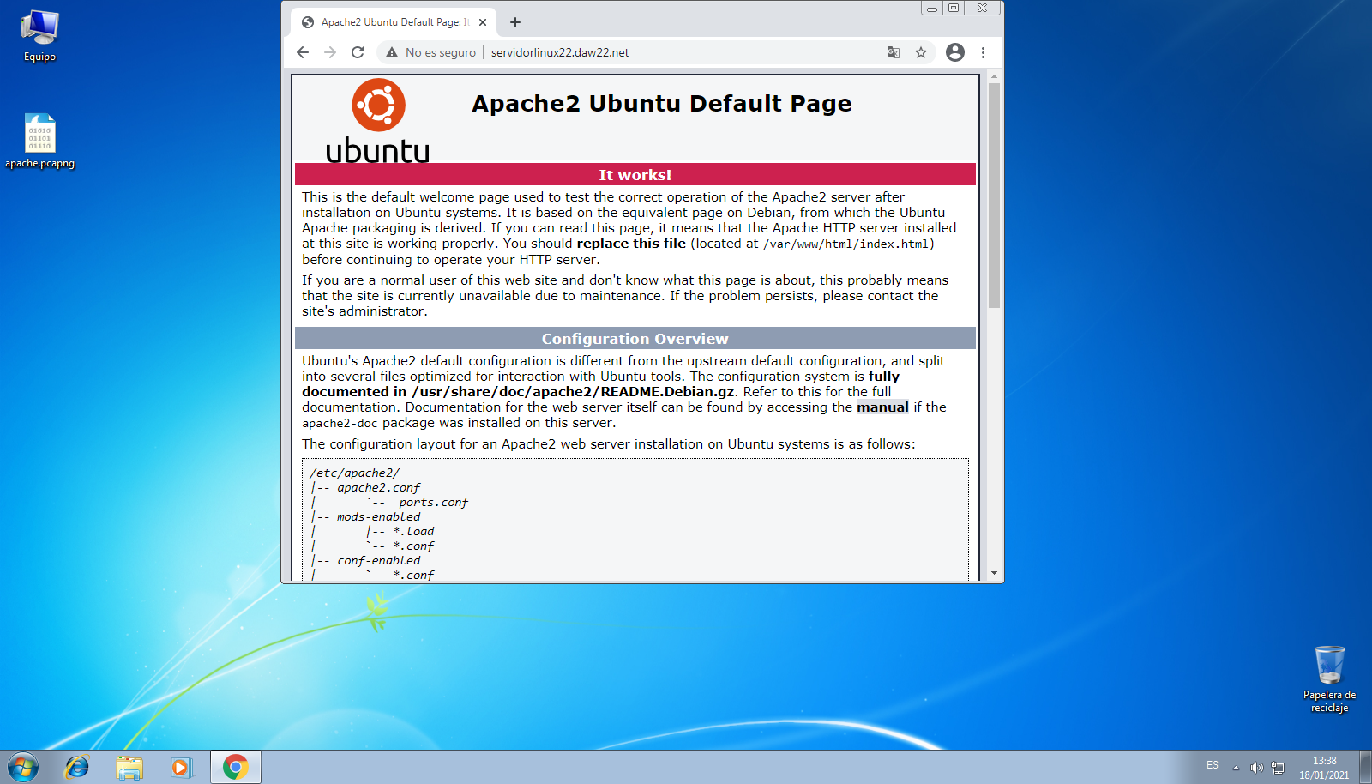Comprobamos que el servidor Apache funciona correctamente y nos muestra la página por defecto de Apache en Linux (Ubuntu).

Observamos que podemos acceder desde los nombres DNS configurados en las prácticas anteriores “servidorlinux22.daw22.net”, “obelix.daw22.net y a través de la dirección IP configurada en el servidor de Linux “192.168.8.21".

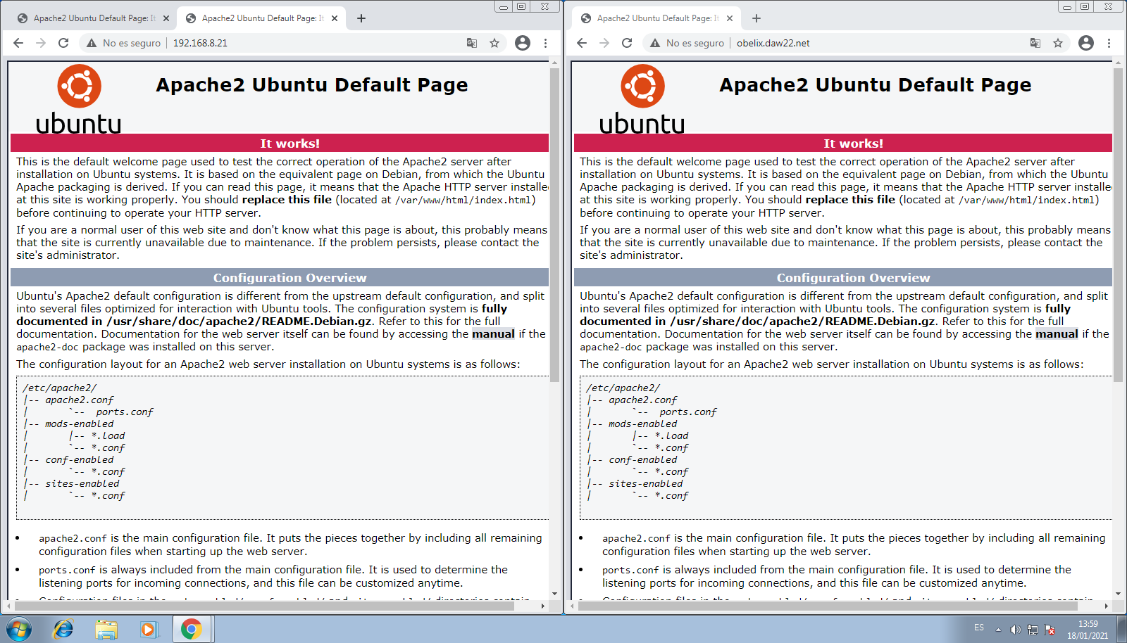Acceso a apache desde la IP del servidor de Linux y desde el nombre de dominio “obelix.daw22.net”.

1. **Instalación del servidor web Apache 2.2 en Windows**

Instalamos la versión 2.2.25 de Apache en la máquina con Windows Server 2008.

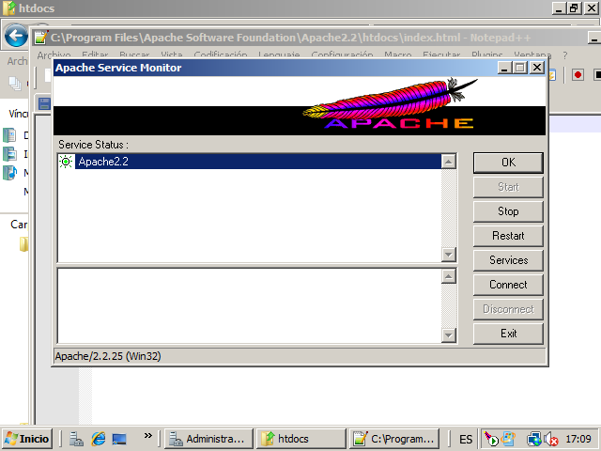Comprobamos que el servidor está iniciado.

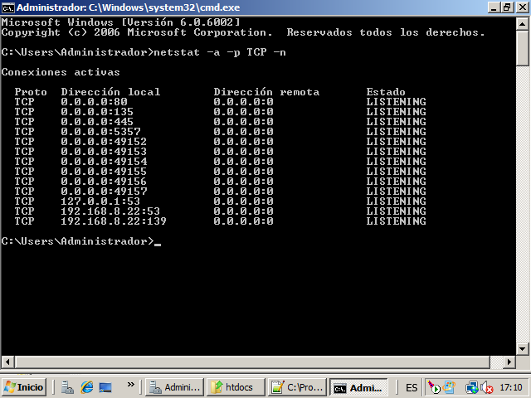Comprobamos que el servidor está a la escucha en el puerto 80 (http).

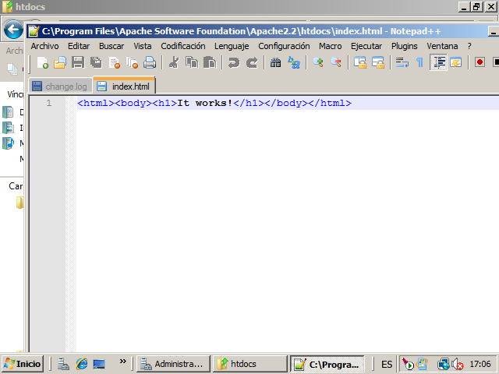Comprobamos el contenido del fichero index.html en la ruta “C:\Program Files\Apache Software Foundation\Apache2.2\”.

Como podemos observar, tanto las rutas como el contenido del fichero de la página por defecto de Apache, son distintas en Windows y Linux.

A continuación, configuraremos el *firewall* de Windows para que permita conexiones a Apache.

Para ello iremos a seguridad en el panel de control y en el *firewall* de Windows seleccionamos la opción “Deja pasar un programa a través de *firewall* de Windows”, después pincharemos en agregar programa y seleccionaremos el ejecutable httpd.exe en la ruta “C:\Program Files\Apache Software Foundation\Apache2.2\bin\

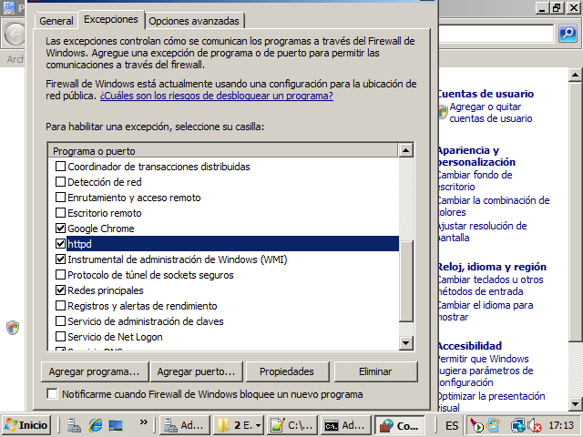 Comprobamos que se ha creado una excepción para el programa httpd.

Para poder gestionar Apache desde la consola y desde cualquier directorio tendremos que añadirlo a la variable de entorno PATH. Para ello tendremos que ir al panel de control -> Sistema y mantenimiento -> Sistema o simplemente pulsando la tecla de Windows + Pausa. A continuación, pincharemos en configuración avanzada del sistema y seguidamente en variables de entorno, buscamos la variable de entorno Path y seleccionamos la opción “editar”, al final añadimos la ruta “C:\Program Files\Apache Software Foundation\Apache2.2\bin”.

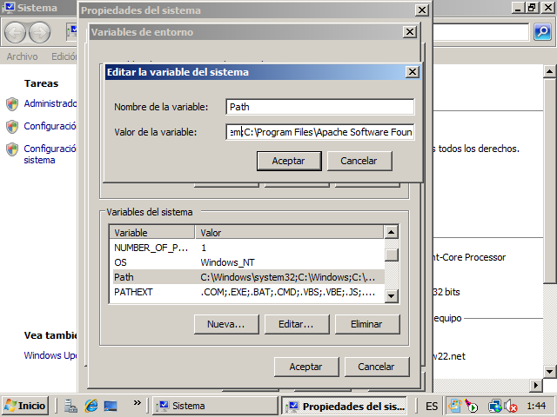 Configuración de la variable de entorno “Path”.